Romina Espinosa Varela – is684310

Sistemas Distribuidos – ITESO

26 febrero 2015

**Práctica 2**

Utilizando la herramienta Parallel Amplifier identifica las regiones que hacen uso intensivo del CPU.

1. ¿Cuáles son las líneas de código que demandan mayor tiempo del CPU?

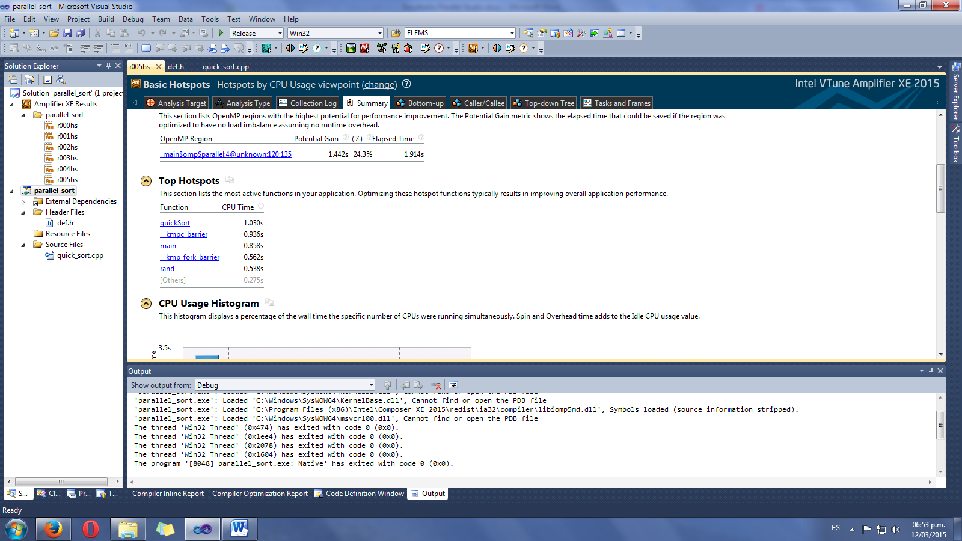La función QuickSort, que es recursiva

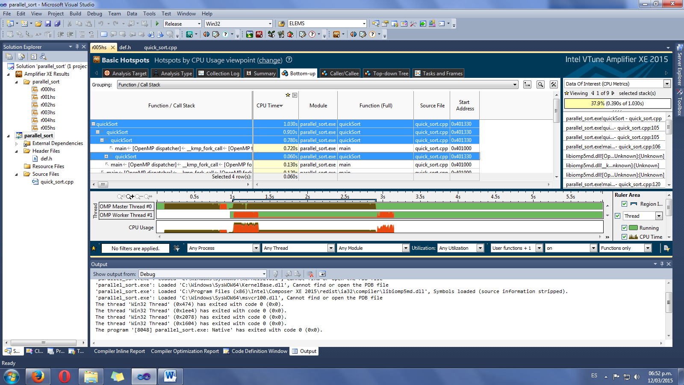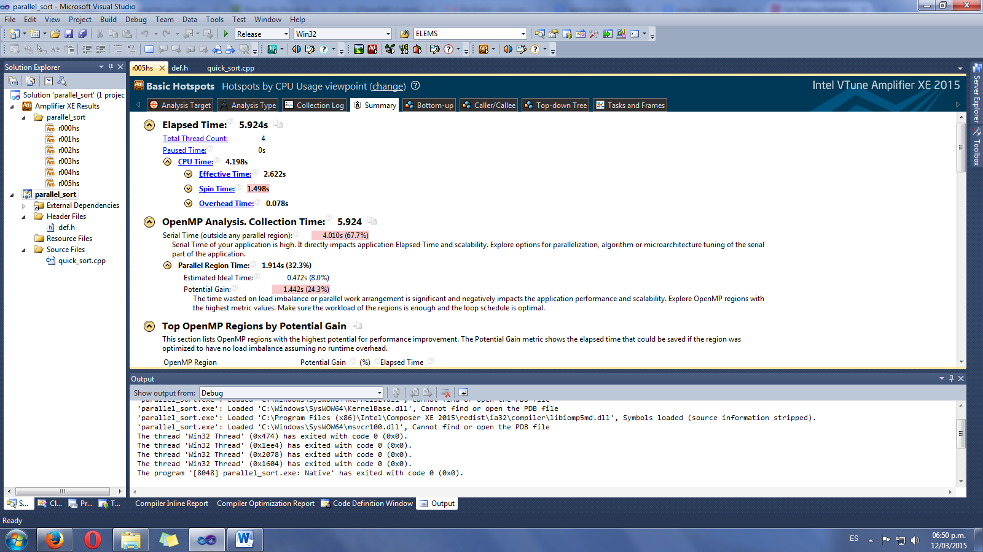

1. Basándonos en la información que obtenemos en la pregunta anterior, ¿cuál es la mejor forma de paralelizar?

* En los problemas de ordenamiento suele haber muchas secciones críticas, así que lo mejor es independizar lo más pronto posible las zonas de la estructura de datos.
* Ya independizadas, estos bloques de datos se pueden asignar a tareas separadas.
* En cierto punto cada tarea debe ser limitada por alguna función que indique bajo que “tamaño de grano” trabajar serialmente.

1. Basándonos en la ley de Amdahl y el reporte que nos muestra Parallel Amplifier, ¿Cuál es la aceleración esperada a lograr con 2 y 4 procesadores?

Considerando que se empleó un 32.3% del tiempo en trabajo paralelo (67.7% no), si duplicamos o cuadruplicamos el número de procesadores, la aceleración sería:

* Aceleración 4 procesadores (+0) = **1.31**
* Aceleración 6 procesadores (+2) = **1.36**
* Aceleración 8 procesadores (+4) = **1.39**

|  |  |  |  |  |
| --- | --- | --- | --- | --- |
|  |  |  |  |  |
|  | proc | ac |  |  |
|  | 1 | 1 |  |  |
|  | 4 | 1.31 |  |  |
|  | 6 | 1.36 |  |  |
|  | 8 | 1.39 |  |  |
|  |  |  |  |  |
| |  | | --- | |  | |  |  |  |  |
|  |  |  |  |  |
|  |  |  |  |  |
|  |  |  |  |  |
|  |  |  |  |  |
|  |  |  |  |  |
|  |  |  |  |  |
|  |  |  |  |  |
|  |  |  |  |  |
|  |  |  |  |  |
|  |  |  |  |  |
|  |  |  |  |  |